大班幼儿自主进餐两三事
3~6岁是幼儿生活习惯形成的关键期，进餐是幼儿一日生活的重要组成部分。良好的进餐行为对幼儿习惯的养成有着重大影响，《指南》中也指出：幼儿身心发展尚未成熟，需要精心呵护和照顾，但不宜过度保护和包办代替，以免剥夺幼儿自主学习的机会。接下来，我与大家分享我们大班幼儿在自主餐点的点滴故事。
一、自主盛餐之进餐量
幼儿对于自主盛餐究竟盛多少产生困惑。于是我们邀请了保健老师丁老师来给孩子们上了一节特别的活动课程。丁老师利用电子秤，孩子们直观的了解了饼干的重量，每天牛奶倒到数字8的位置就刚刚好。
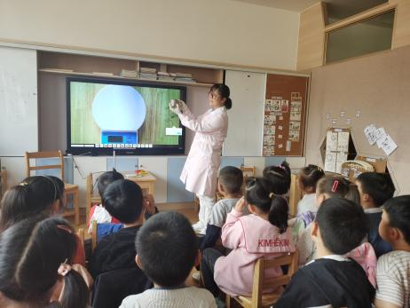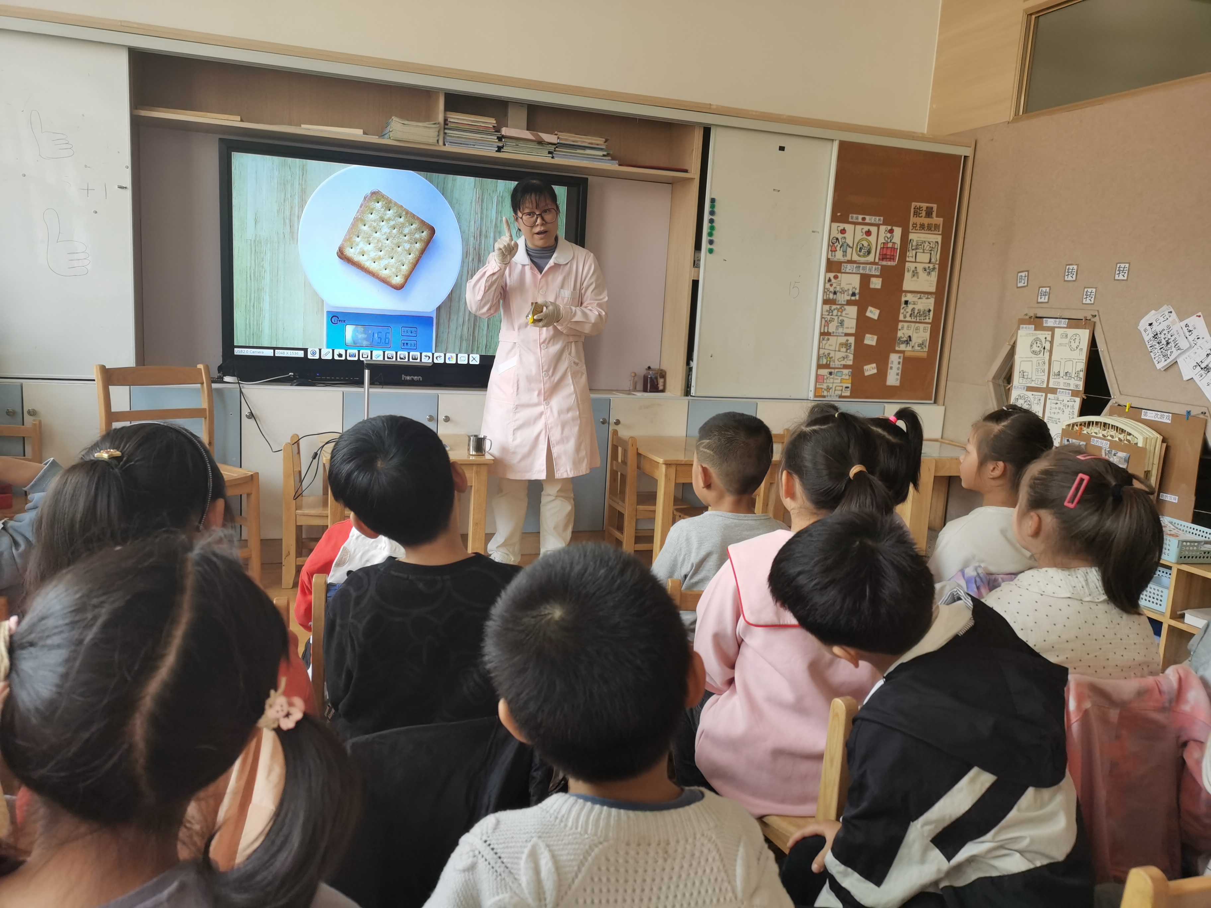
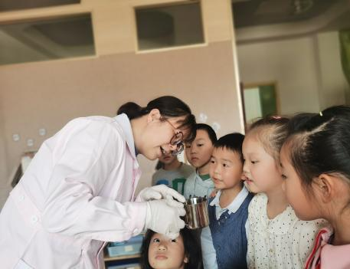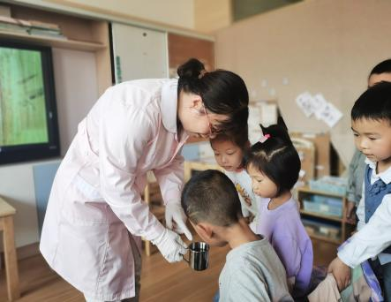
每天中午孩子们在幼儿园一共要吃4类食物：米饭、蔬菜、肉还有汤，帮助我们的身体摄取需要的能量。
在听完丁老师的介绍后，孩子们及时在自己的日志本上把学习到的内容记录下来，贴在每日午餐打卡墙上，以此来提醒自己。
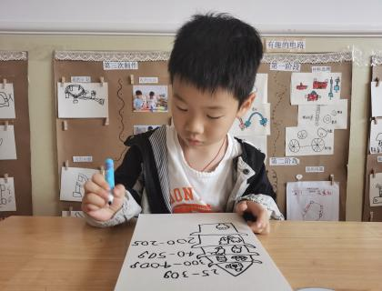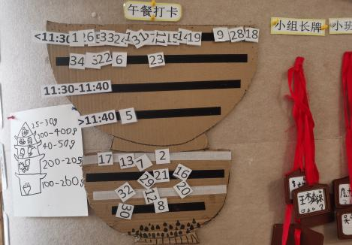
二、餐点管理巧转变
（一）餐前的管理
餐前值日生会进行分工，一名幼儿看护洗手，另外一名值日生在盛餐地维护盛餐的秩序，另外每组都有一名小组长，负责拿取餐盘、并分发筷子。
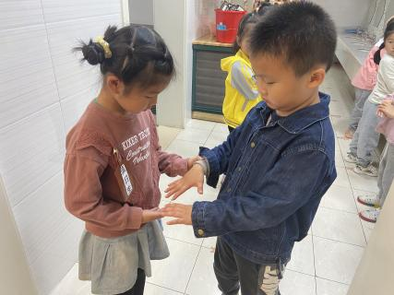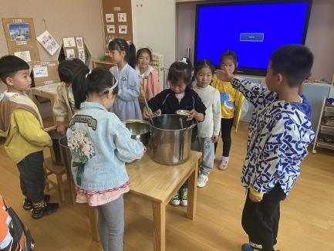
- 餐中的管理
老师充当的只是“服务生”的角色，改变了以往的替代式服务，更多的是观察和记录，观察孩子盛餐的方式、是否遵守规则，现在我们的盛汤方式也发生了改变，保育老师会在每个小组中放一个汤碗和汤勺，换成了小组长给小朋友自主盛汤，取汤的量可以自行决定。
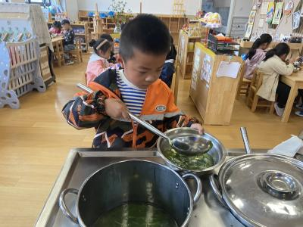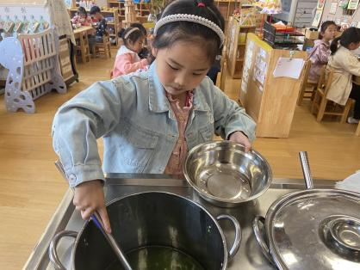
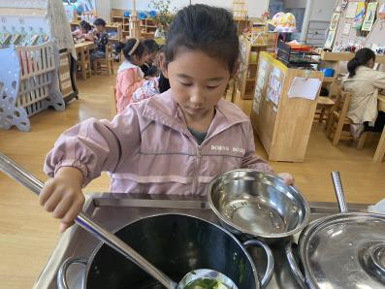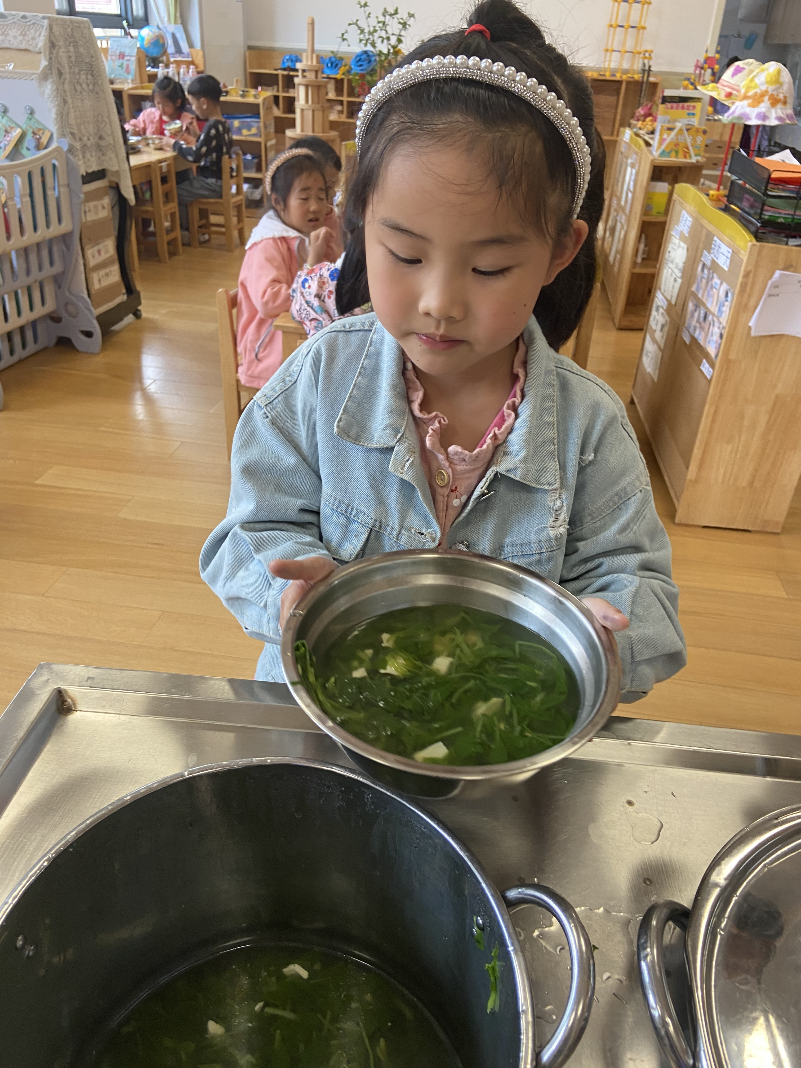
（三）餐后的管理
现在实行奖励机制（如：优先选择自己喜欢的区域、红苹果兑换扎染手工作品 等），孩子们一个个争着抢着去打扫，让劳动与游戏相互融合，而且他们相互之间也有竞争和比赛，相互评价各自的劳动成果。还有一点是对那些吃饭慢的孩子起积极推进的作用。考虑到孩子各方面发展的均衡，现在已经实行全班幼儿轮流值日制，每天有2位值日生，提前预约，挂牌“上岗”，另外还实行轮流组长制、每周每组竞选小组长，这样每位幼儿都有展现自己的机会，做到共同进步，让每位幼儿都能体会到劳动的乐趣以及为他人服务的精神。
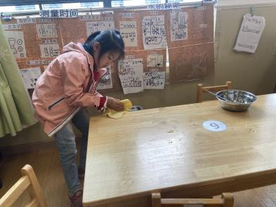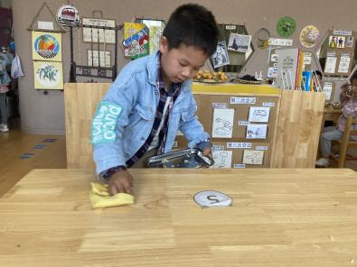
三、餐点规则巧养成
（一） 把握好幼儿就餐时间，掌握正确的就餐方法
儿保专家主张，从小培养孩子良好的饮食卫生习惯，幼儿每次就餐所用时间在30～40分钟为宜。
（二）规范幼儿端饭线路，确保进餐中的安全
在进餐过程中安全是一个令老师头疼的问题，尽管幼儿也是在有序进行，还是免不了有因端饭引起泼洒或碰撞事件的发生，尽管老师也是时刻强调注意安全，但还是不尽人意，出现这样的现象要如何去解决呢？
于是我们和幼儿一起讨论这个问题，制定了在固定的盛餐线路，逆时针从后到前进行活动，那么就不会出现交叉现象，就能避免人为的碰撞。
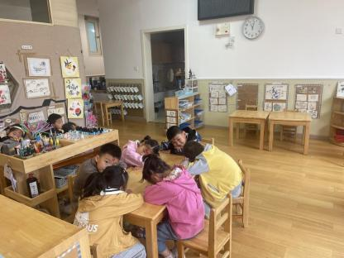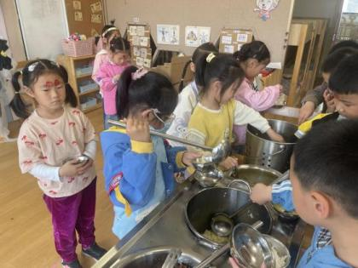

（三）幼儿进餐心理健康巧关注
在幼儿进食中，老师对吃的慢的幼儿的催促，以及对规则不时的提醒，使幼儿的神经处于紧张状态，影响了食欲。芝加哥大学心理学家齐克森·默海的研究证实了这一点，并认为在饮食中交谈，会使人们心情愉快、思维活跃、富于创造性联想。
（四）良好就餐习惯巧养成
1、故事引导、榜样示范法。
根据幼儿喜欢听故事、“爱表扬”的特点，利用集体的氛围感染他们，为他们树立榜样。请吃饭干净整洁、动手能力强的幼儿示范，让幼儿明白自己动手吃饭是件很容易的事情，促进依赖性强的幼儿开始自己动手吃饭。
- 座位调整、小组比赛法。
老师试着把孩子们混搭在一起，这样，幼儿看到自己周围的朋友吃得这么香，受到感染和鼓舞，渐渐也吃得快，吃得香了。
3、公平对待每一位幼儿
幼儿进餐时，老师不能催促幼儿，但要提醒他们时间，不能给幼儿养成偏食的习惯，不爱吃的可以少吃，但不能不吃。与个别幼儿的谈话不能影响其他幼儿。
四、餐点菜谱巧播报
为了帮助幼儿纠正偏食、挑食的饮食现象，我们开展了“今天我当餐前播报员”的活动。餐前，“小小播报员”面向全班幼儿用各种形式播报菜谱。让每个孩子都有机会在集体面前展现自我，勇敢表达，通过餐前播报这一活动，了解食物的营养及饮食的重要性，从而进一步培养幼儿良好的用餐习惯。
五、和谐就餐氛围巧营造
幼儿在进餐时，老师播放轻松欢快的音乐可以让幼儿保持愉悦的情绪，这不仅能增进幼儿的食欲，有利于食物消化，而且还能促使幼儿养成良好的用餐习惯。在用餐时，幼儿可选择和好朋友一起用餐。一起听着音乐，一起愉快地用餐。

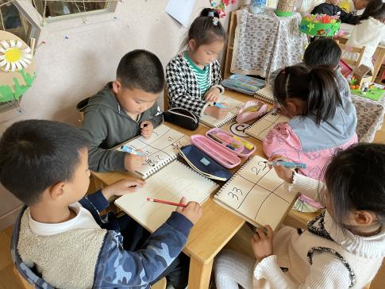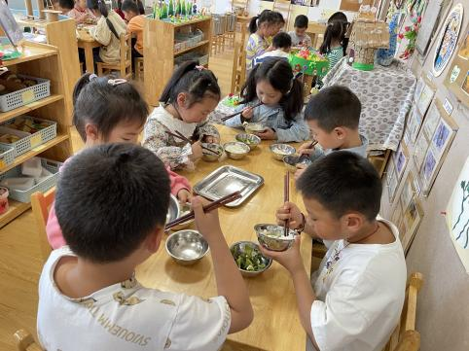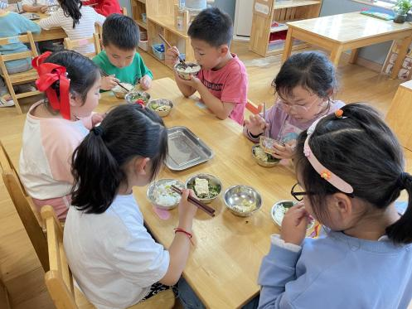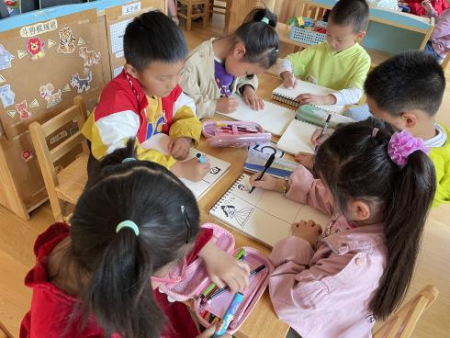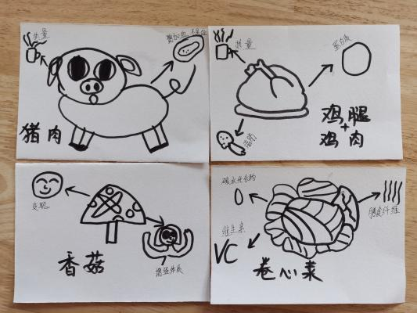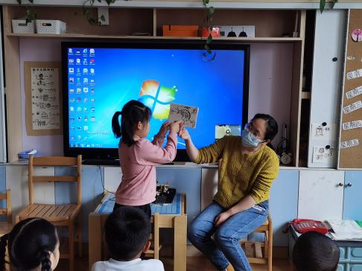

总而言之，在自主餐点的各个环节中，教师应对其中的各个环节进行预设和引导，该放手时就放手，充分发挥幼儿自身的主动性和自主管理能力，满足幼儿的个性化需求，促进幼儿更好的成长。

